**Manual de usuario.**

Lo primero que veremos al abrir la aplicación por primera vez será la pantalla de bienvenida, la cual es la siguiente.

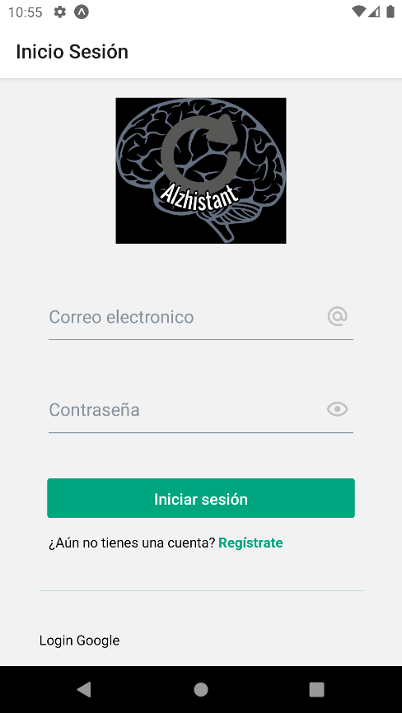

Ilustración - Pantalla de login

Luego de esto dado que es nuestra primera vez usando la aplicación lo que tendremos que hacer es registrarnos, para ello daremos clic en texto verde que dice “Regístrate” en la pantalla mostrada anteriormente y esto nos llevara la siguiente pantalla, la cual es la de Registro de Usuario:

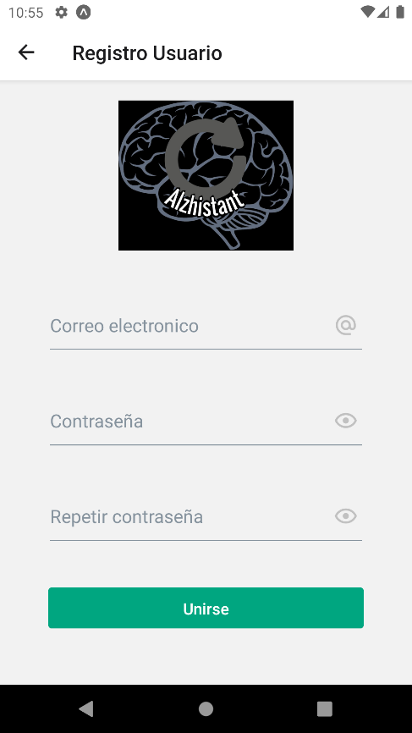

Ilustración - Registro de Usuario

Dentro de la pantalla de registro tendremos que rellenar los datos que nos piden, los cuales son el correo electrónico, y una contraseña valida (esta debe tener al menos 6 caracteres y no más de 16). Cuando el usuario haga clic en Unirse la aplicación nos llevara a la pantalla de bienvenida.

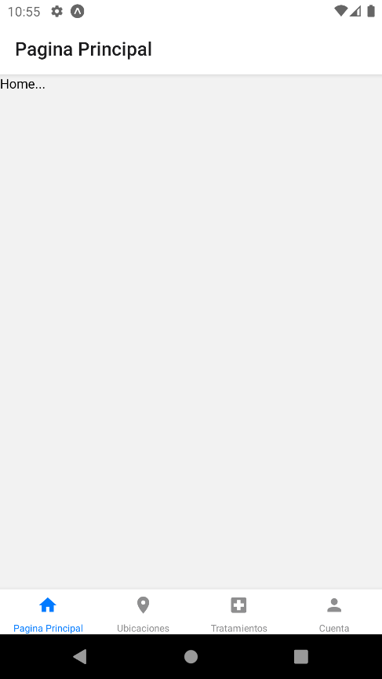

Ilustración - Pantalla de bienvenida

Una vez la cuenta haya sido creada de manera correcta la aplicación automáticamente nos llevara a la página principal de la aplicación la cual es representada en la ilustración 3, esta actualmente esta vacía dado que esta versión de la aplicación solo tiene funcionalidad en la pestaña de ubicaciones que se ve en la parte inferior.

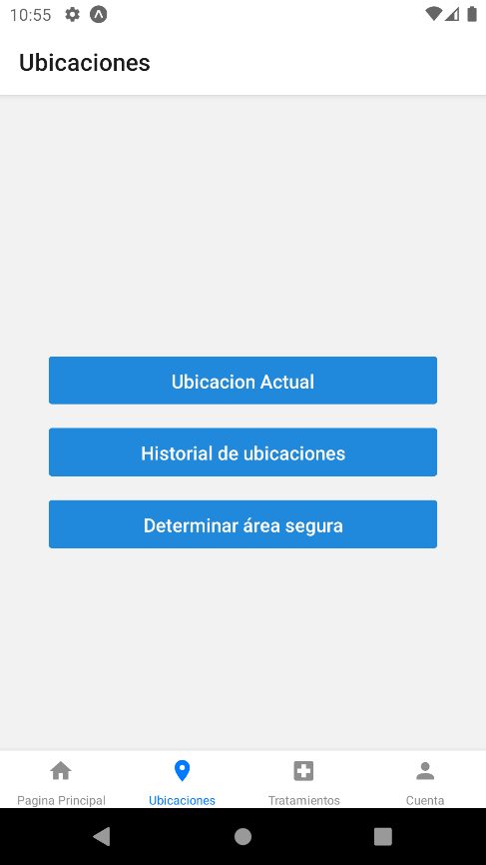

Ilustración - Pantalla de Ubicaciones

Ahora el usuario tendrá que hacer clic en la pestaña de ubicaciones que se encuentra en la parte inferior de la aplicación la cual nos llevara a la pantalla que se muestra en la ilustración 4. Dentro de esta se verán 3 botones los cuales nos llevan a cada una de las funcionalidades implementadas para esta versión de la aplicación.

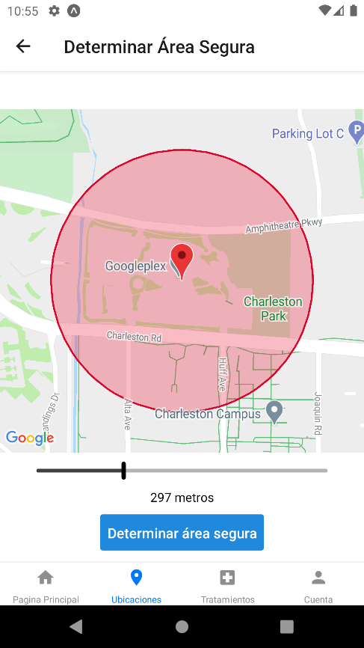

Ilustración - Determinar Área Segura

La primera de las opciones a apretar es el de determinar el área segura del paciente, la cual nos pedirá los permisos del mapa que debemos otorgar para el correcto funcionamiento de la aplicación. Dentro de esta pantalla de la aplicación se nos mostrara un marcador rojo que en un principio está en nuestra ubicación actual y un circulo rojo representando el área en la que nuestro paciente se puede mover libremente sin que nos llegue una notificación. Si queremos mover la ubicación del punto seguro basta con moverse en el mapa y para cambiar el área simplemente tenemos que mover la slider, una vez estemos conformes con el área segura bastara con hacer clic en el botón que dice “Determinar área segura”

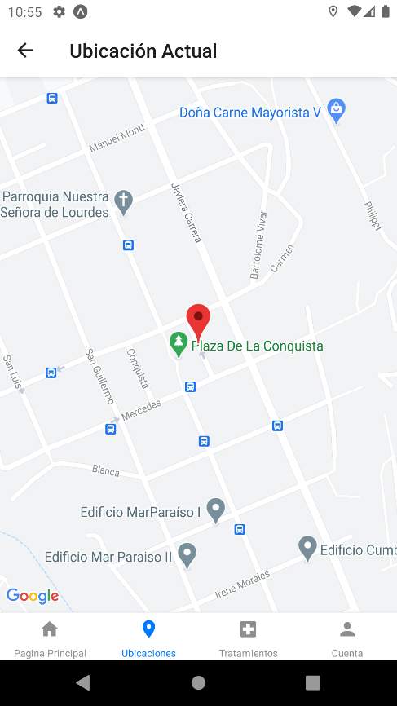

Ilustración - Ubicación actual

La siguiente pantalla que veremos será a la que se va cuando el usuario hace clic en el botón de “Ubicación actual” dentro de la pantalla presentada en la ilustración 4, dentro de esta pantalla lo único que veremos será el marcador rojo con la ubicación del paciente y un punto azul con nuestra ubicación actual.

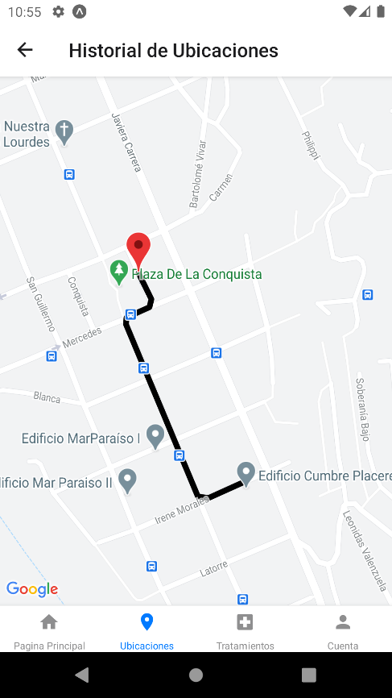

Ilustración - Historial de ubicaciones

Por último, la última pantalla será la del historial de ubicaciones, en la cual se nos muestra una línea negra con las ultimas ubicaciones registradas del paciente y un marcador rojo con la última ubicación registrada de este.